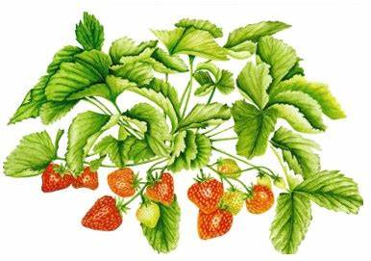
L i t u r g i e
Orde van dienst voor zondag 27 augustus 2023 in de protestantse Dorpskerk te Oostkapelle.
10de Zondag van de Zomer.
Liturgische kleur: groen.
Themadienst: Aandacht voor de expositie Botanische Kunst.
Predikant: ds. Ph.A. Beukenhorst – m.m.v. Leo Groenleer.
Ouderling van dienst is Sjoerd Blaas en organist is Rinus Jobse.

DIENST VAN DE VOORBEREIDING
- Orgelspel vooraf
- Welkom en mededelingen door de ouderling van dienst
- Zingen: Liedboek Psalm 98: strofen 1 en 4 – ‘Zing een nieuw lied voor God’
- Inleiding en Liturgische opening met meegesproken bemoediging en groet
- Kyriegebed om vrede en ontferming voor mens en schepping
- Zingen: Liedboek 413: strofen 1, 2 en 3 – ‘Grote God, wij loven U’

DIENST VAN HET WOORD
- Gebed bij de opening van de Bijbel
- Bijbellezing door lector Els Boon: Matteüs 13, 24 t/m 30 (NBV21)
- Zingen: Liedboek 978: strofen 1, 2, 3 en 4 – ‘Aan U behoort, o Heer der heren’
- Leo Groenleer vertelt over zijn motivatie voor het botanisch tekenen
- Zingen: Liedboek 912: strofen 1, 2, 3 en 6 – ‘Neem mijn leven, laat het, Heer’
- Uitleg en verkondiging
- Meditatief orgelspel
- Zingen: Liedboek 981: strofen 1 (a), 2 (v), 3 (m) en 5 (a) – ‘Zolang er mensen zijn’

DIENST VAN GEBEDEN EN GAVEN
- Voorbeden – Stil gebed – Onze Vader
- Slotwoorden en informatie over de collecten
- Staande zingen: Liedboek 913: strofen 1 en 4 – ‘Wat de toekomst brengen moge’
- Heenzending en Zegen
- Staande zingen: Liedboek 431.c. – ‘Amen’ 3x
- Uitleidend orgelspel
- Collecten bij de uitgang: 1ste PG Oostkapelle (NL38 RABO 0375 5191 57);
2de Diaconie van de PGO (NL45 RBRB 0845 0168 57).
- Welkom bij een belangstellend gesprek met koffie en thee in het PKC

